"בלי השמש לא שווה כלום"
ספיר וולך מוציאה אי.פי חדש
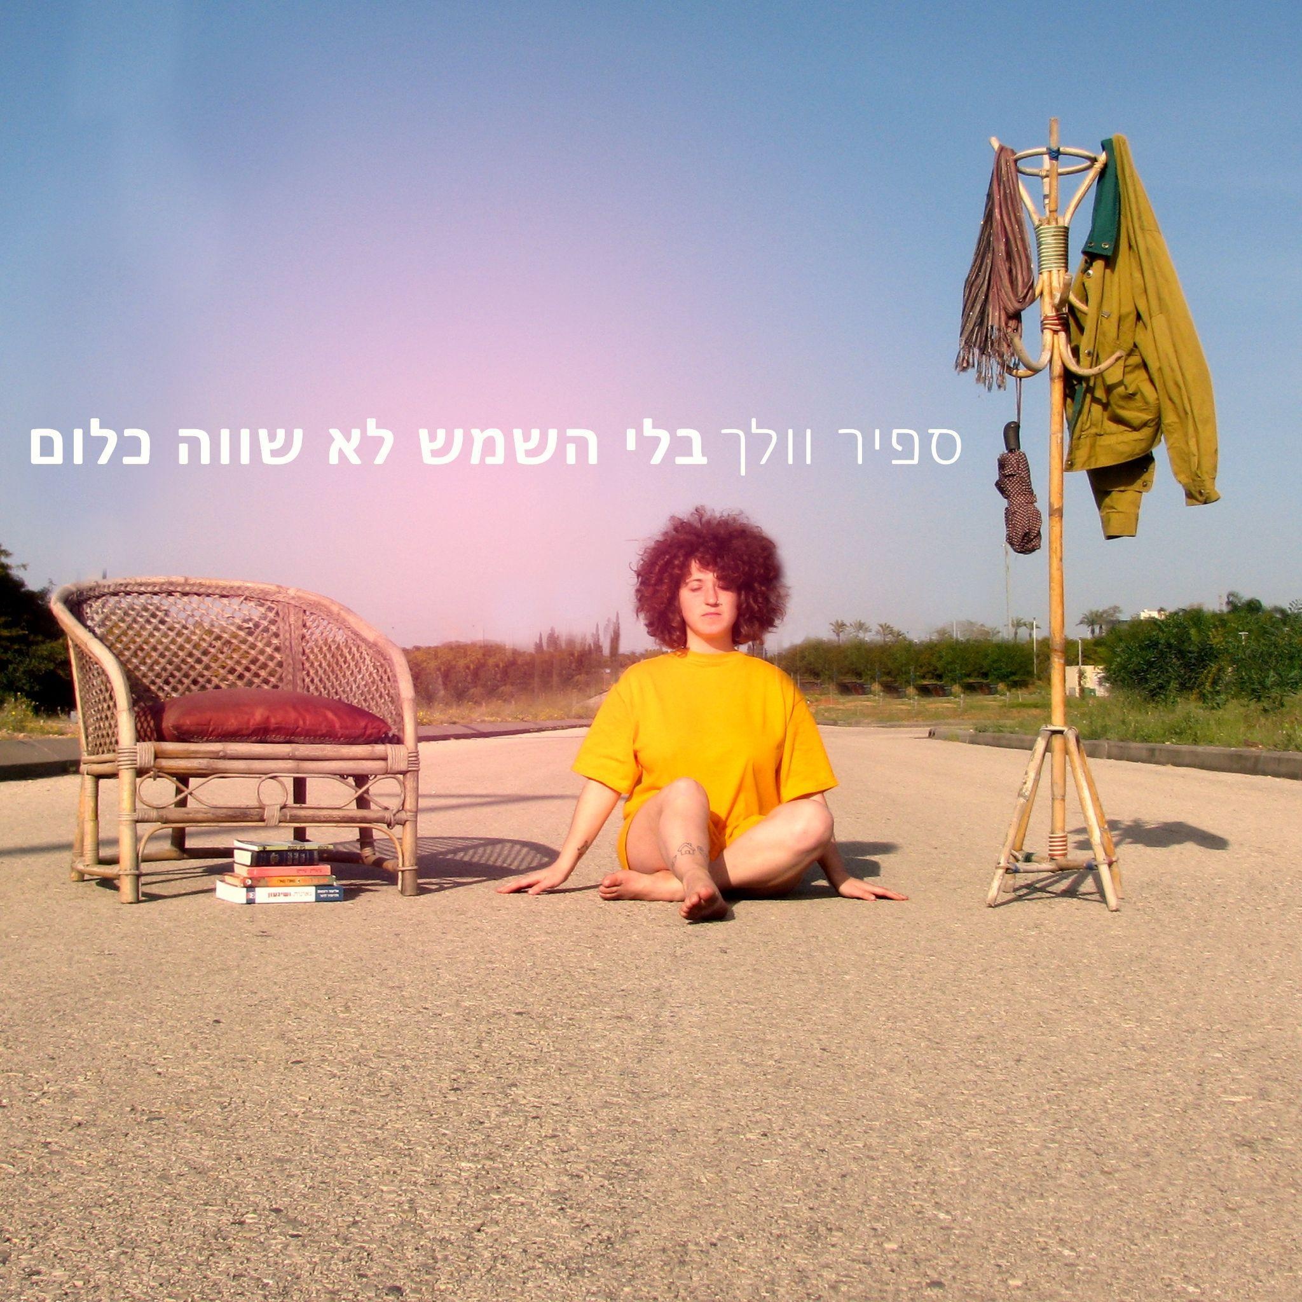
בתקופה בה "סגר" היא מילה שבשגרה, פקפוק בשלטון הופך שכיח כמו חלב בקפה, הצורך בלייקים עולה ואנו מבינים שאין מנוס מלהרגיש "בבית" בבית, ספיר וולך מוציאה אי.פי בשם "בלי השמש לא שווה כלום".
ספיר מדברת על הזדמנות שנוצרה לא רק לכתוב על הקורונה אלא גם לפעול בתוך הזדמנויות שהיא מייצרת. במקרה שלה מדובר בהשתתפות בפרויקט "מנגינות לשעת חירום", שיזמו נומקה ועדי שחם (שאף עלה כמופע במימון קרן רבינוביץ), הפקת עיבודים יצירתיים כמו "חוזרת על עצמי", שהתחיל בפוסט בפייסבוק והסתיים בשבעה נגנים ששלחו הקלטות מרחוק, והחייאת שירים מהעבר שהפכו להיות אקטואליים מתמיד: האחד הוא "שיר ערש": עיבוד טורדני-דרמטי למילותיו של יהודה עמיחי, והשני - "הרגשתי בבית", שיר אהבה מתוק להפליא שהיה וממשיך להיות רלוונטי לזוגיות האוהבת של ספיר ובן זוגה - יואב.
ספיר של האי.פי הנוכחי נשמעת שלווה יותר מזו של אלבומה הקודם "סחורה פגומה להמונים", אבל לא מתרחקת מהסגנון המוזיקלי ששואב השראה חסרת מניירות מג'וני מיטשל, יהודית רביץ, נורית גלרון ורונה קינן. היא מפוקסת, יודעת מה קורה ומה היא רוצה אבל עדיין מאפשרת לעצמה לשאול שאלות באשר לזהות שלה: התשובה, כמו תמיד, היא "גם וגם": ספיר היא תרכובת של תלתלים שמחים, חיוך, גב מהקריות, רגליים בתל אביב, ובין כובעיה היא גם מורה לפיתוח קול, מדריכה בגן אנתרופוסופי, אהובת ליבו ושותפת האקרו-יוגה של יואב וזו שיכולה להזיל דמעה או לרחף לרגע באוויר כתגובה לעלה שצמח או נפל מהעציצים שהיא מגדלת.

054-5953351 hiladaganpr@gmail.com

